Gesundheitsrisiko Kinderschuhe: 65 % aller Kinder tragen zu kleine Schuhe / Einfache Tipps, um richtige Schuhgröße zu bestimmen

Zu kleine Kinderschuhe können schwerwiegende gesundheitliche Spätfolgen wie Verformungen und Fehlstellungen zur Folge haben. Ein theoretisches Problem? Nein, denn fast zwei Drittel aller Kinder tragen zu kleine Schuhe. Doch wie kommt es dazu? Und wie können Eltern sicherstellen, dass Schuhe auch wirklich passen? Viele Tipps zur Größenbestimmung und warum gut gemeinte Tricks wie die „Daumenprobe“ oft mehr schaden als nützen.

Studie: 65 % aller Kinder tragen zu kleine Schuhe

Insgesamt 2109 Eltern wurden in einem Online-Panel nach Fußlänge und Schuhgröße ihrer Sprösslinge, sowie Kaufgewohnheiten gefragt. Nach Ausgabe der Messanleitung und Eingabe der Werte wurde dann die optimale Schuhgröße berechnet und die Eltern gebeten die tatsächliche Schuhinnenlänge mittels einer Schablone zu messen.
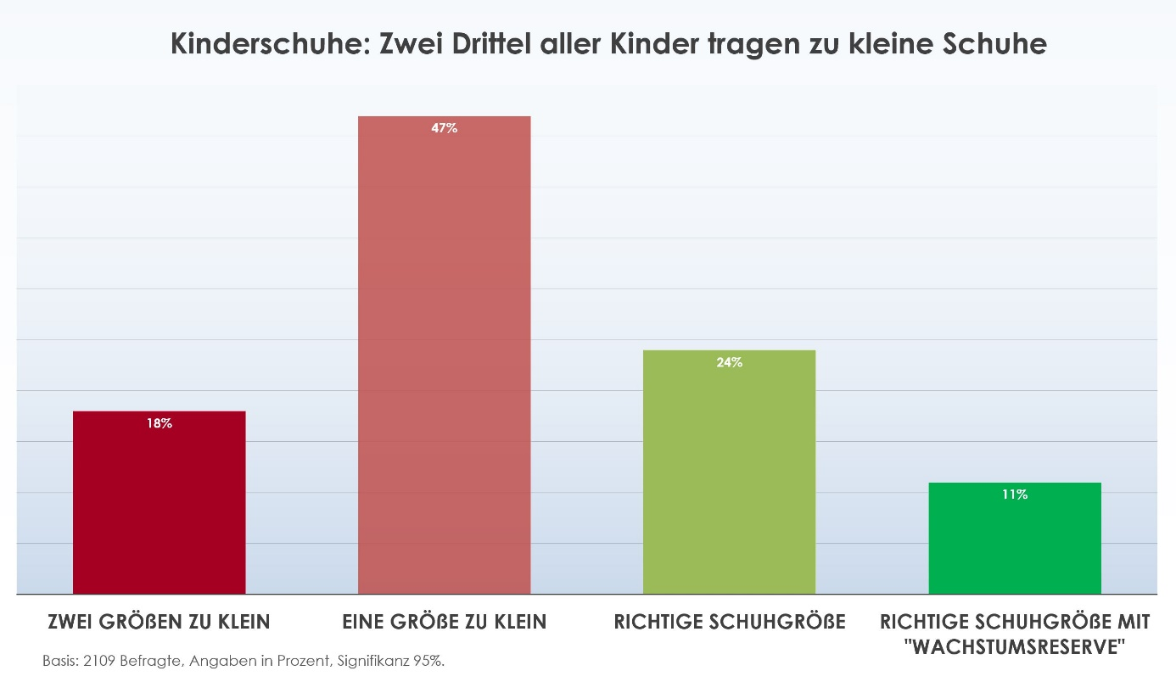
Die wichtigsten Ergebnisse in der Zusammenfassung:
- 65 % aller Kinder tragen zu kleine Schuhe. Davon 47 % eine Nummer zu klein und sogar 18 % zwei Größen zu klein.
- Nur 35 % tragen die richtige Größe. Bei 24 % passt dies gerade, bei 11 % aller Kinder gibt es noch eine Wachstumsreserve.
- 52 % aller Eltern gaben an, noch nie die Fußlänge ihres Kinder gemessen zu haben, sondern sich allein auf Fühl- und Sichtproben zu verlassen.

Die wichtigsten Tipps für passende Schuhe:

- Die meisten Mütter und Väter wissen, dass Füße genug Freiraum benötigen. Aber sie unterschätzen regelmäßig den tatsächlichen Platzbedarf. Als optimal gelten mindestens 12 Millimeter, denn nur so können Kinder richtig beim Gehen abrollen. Wenn noch eine kleine Wachstumsreserve eingeplant werden soll, dann sind bis zu 17 Millimeter okay.
- Eltern sollten einen Papp-Schablonenumriss des Kinderfußes zeichnen. Dann sollten im Zehenbereich mindestens 12, besser 15 Millimeter, hinzugefügt werden. Schablone ausschneiden und in die Schuhe legen. Sobald sich die Schablone im Schuh hochbiegt, sind sie zu klein.
- Optimal für die Vermessung sind so genannte Schuhinnenlängenmessgeräte. Mit diesen kann nicht nur die Länge des Fußes, sondern auch die effektive Innenlänge des Schuhs bestimmt werden. Eltern sollten im Fachhandel auf einer Messung bestehen. Wer online kauft, sollte zuhause nachmessen und zu kleine Schuhe retournieren. Schuhinnenmessgeräte sind mit Preisen von weniger als 10 € eine sinnvolle Investition. Alternativ können die Füße gemessen und in die richtige Schuhgröße umgerechnet werden. Eine Anleitung zum Messen und ein Umrechner finden sich unter https://www.blitzrechner.de/kinderschuhgroesse/
- Der rechte und der linke Fuß haben nur ganz selten die gleiche Länge. Ein Längenunterschied von bis zu 6 mm ist völlig normal – das entspricht aber fast einer ganzen Schuhgröße. Eltern sollten sich daher beim Schuhkauf immer am längeren Fuß orientieren.

„Da der Tastsinn bei Kindern noch nicht voll entwickelt ist, zwängen Kinder ihre Füße auch noch in viel zu kleine Schuhe ohne es zu merken. Eltern sind daher besonders in der Pflicht regelmäßig die Schuhe ihrer Sprösslinge zu prüfen.“, so Tim Lilling von www.blitzrechner.de

Diese Mess-„Tricks“ sind überholt

Leider werden häufig immer noch diese veralteten „Tricks“ angewendet um zu prüfen ob Schuhe passen. Dabei gibt es sinnvolle Alternativen.

Falsch: Die Daumenprobe. Mit dem Daumen wird auf den vorderen Teil des Schuhs gedrückt, um zu prüfen ob genug Platz ist. Die Folge: Aus Reflex krallen Kinder die Zehen zusammen, der Fuß wird eingerollt. Dadurch scheint genug Platz vorhanden, obwohl die Schuhe eigentlich zu klein sind. Genau so wenig geeignet ist die Fersenprobe, bei der der freie Platz im Fersenbereich geprüft wird. Viele Kinder schieben dabei den Fuß nach vorne bis die Zehen eingezwängt sind. Besser ist es, die Füße abzutasten. Dabei wird eine Hand flach auf die vordere Seite des Schuhs gelegt, damit das Kind die Zehen nicht einzieht. Die andere Hand tastet die Lage der Zehen ab. So kann erfühlt werden, ob ausreichend Platz vorhanden ist.

Falsch: Fuß an Schuh halten. Die Sohle des Schuhs wird an die Kinderfüße gehalten, um die Größe einzuschätzen. Aber: die Innenlänge des Schuhs ist von außen nicht abschätzbar und häufig deutlich kürzer als gedacht (Fütterung, Nähte, Fußbett). Besser ist es, ein entsprechendes Messgerät zu nutzen.

Falsch: Das Kind um eine Einschätzung zur Größe fragen. „Passt dir der Schuh?“, fragen Eltern den Sprössling. Doch die Antwort wird leider falsch ausfallen. Denn die Nerven am Fuß sind häufig noch nicht voll ausgebildet und das Schmerzgefühl ist deutlich geringer als bei Erwachsenen. Kinder merken also schlicht nicht, ob ein Schuh passt. Besser ist es daher, erst nachzumessen.

